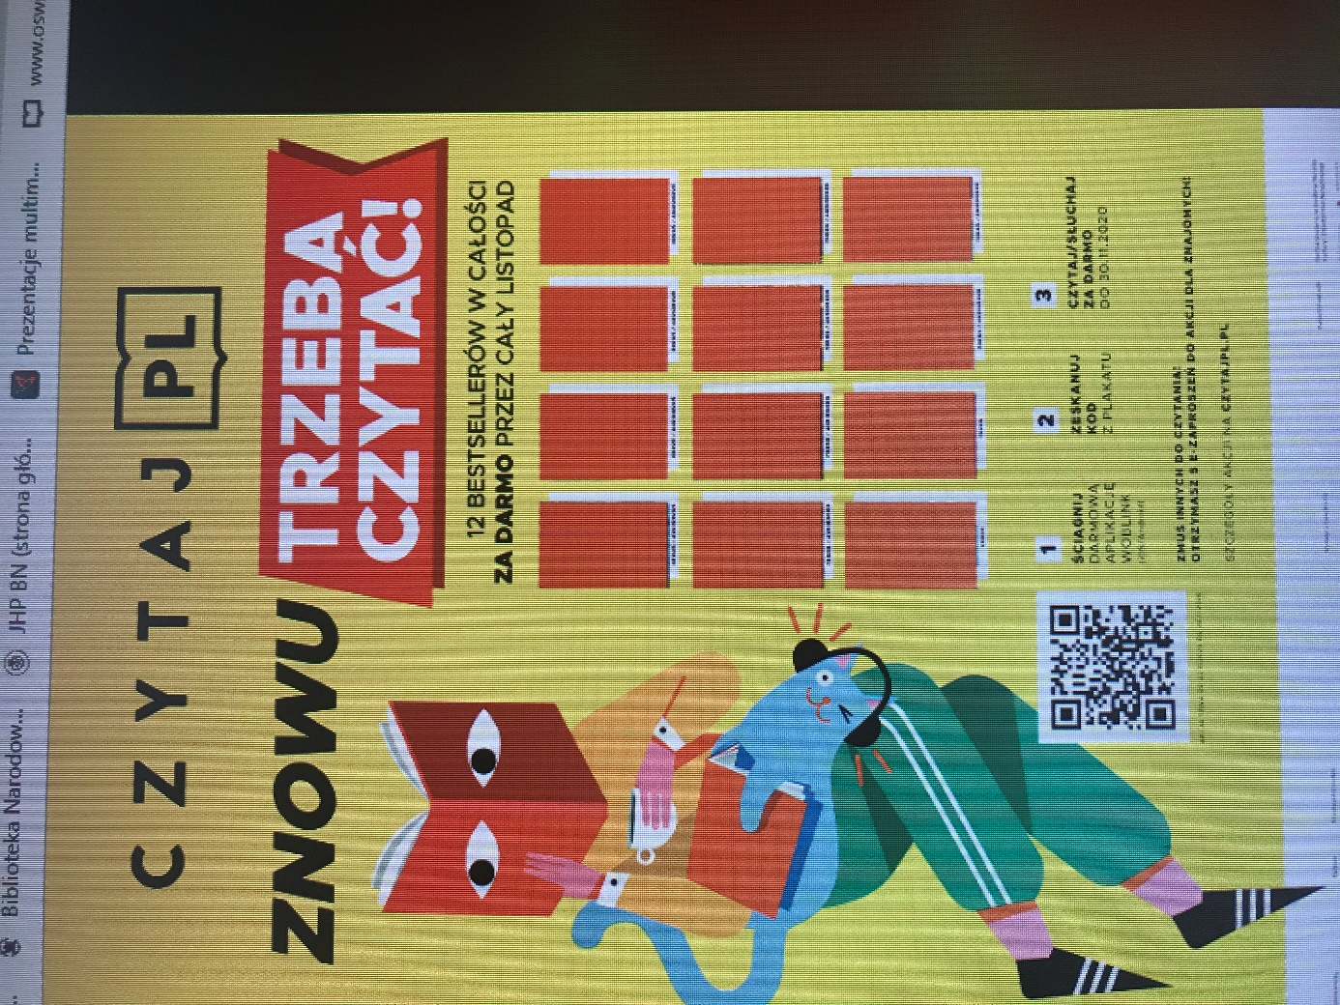
Drodzy uczniowie i nauczyciele BCE !
Biblioteka informuje, że przez cały listopad w ramach ogólnopolskiej akcji Czytaj.pl, mamy dostęp do 12 bestsellerowych ebooków i audiobooków ! ZNOWU !
Jakie to tytuły ? Sprawdź sam ! Aby to zrobić , pobierz aplikację Woblink, zeskanuj kod QR z plakatu i ciesz się darmowym dostępem do rewelacyjnych książek !
Uwaga sprawdzone : Kod QR można zeskanować z ekranu komputera.
I oczywiście dziel się dobrą wiadomością ze znajomymi.
Akcja trwa do 30 listopada !

https://akcja.czytajpl.pl/#94982020

